Стендовый доклад
«Педагогическая поддержка развития детской одарённости в ДОУ»
Раздоркина Н.Р.
Воспитатель МБДОУ № 65
Одарённые дети – ценная и хрупкая часть нашего общества. Они представляют собой его культурный и научный потенциал, от них зависит, как будет развиваться наука, техника, культура. Особо подчёркивается роль творческих возможностей и способностей ребёнка. Наиболее благоприятный период для развития таланта – это дошкольное детство.
Наша задача – раскрыть и способствовать развитию талантов ребёнка.
Основной принцип – каждый ребенок от природы одарен по- своему.
Для раскрытия творческого потенциала, индивидуальных способностей наших воспитанников мы организуем занятия, включаем целенаправленные игры в режимные моменты, ведём работу по дополнительному образованию.
1. Мини – музей «Наши руки не для скуки».
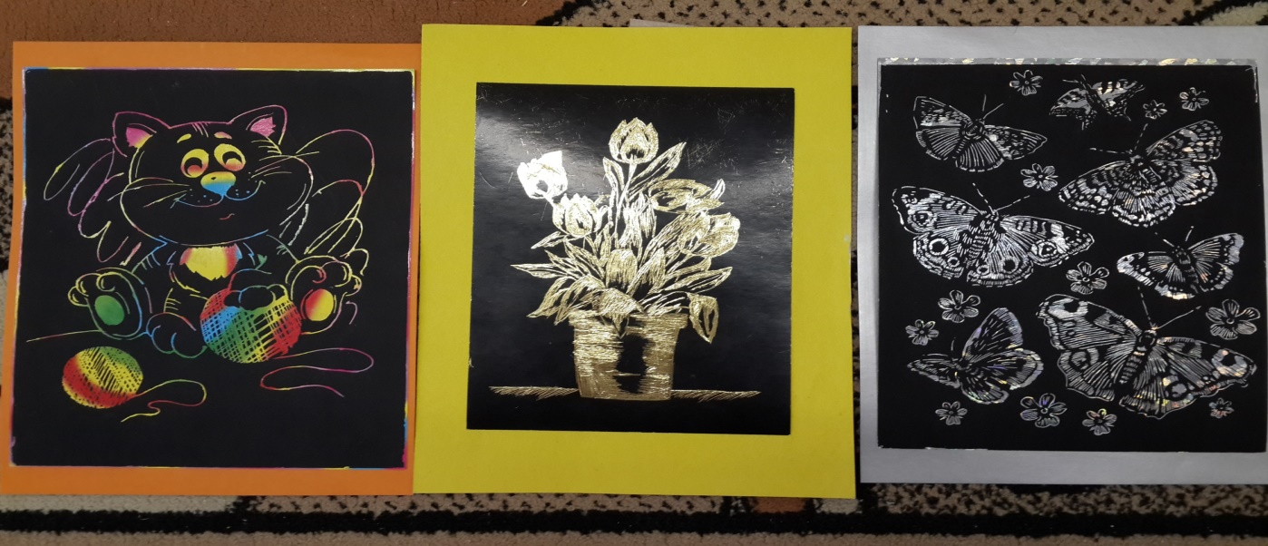
В настоящее время у многих детей наблюдается недостаточное развитие тонкой моторики. Изучение уровня развития тонких дифференцированных движений пальцев и кистей рук у детей показывает, что у многих они недостаточно целенаправленны. Особенно слабо развиты сложно – координированные движения ведущей руки, т. е. плохое умение держать ручку или карандаш в качестве рабочего инструмента. Я считаю, что развитие мелкой моторики детей дошкольного возраста – это одна из актуальных проблем, потому что слабость движения пальцев и кистей рук, неловкость служит одной из причин, затрудняющих овладение простейшими, необходимыми по жизни умениями и навыками самообслуживания.
2. Кружок бумагокручения «Волшебный квиллинг»
«Ум ребёнка – на кончиках его пальцев» В.И.Сухомлинский.
Уровень развития мелкой моторики – один из показателей интеллектуальной готовности к школьному обучению. Обычно ребёнок, имеющий высокий уровень развития мелкой моторики, умеет логически рассуждать: у него достаточно развиты память и внимание, связная речь.
Учитывая важность этой проблемы, считаю целесообразным вести работу в этом направлении. На мой взгляд, эта техника удивительна, с её помощью можно получить различные шедевры, напоминающие «тонкую кружевную паутинку», за одну две минуты из радуги полос корейской бумаги можно создать двух - трёхмерные формы квадрата, овала, звезды, конуса, полусферы. Затем эти объёмные формы, иногда называемые модулями, соединяясь и перетекая друг в друга, создают каскад фигур, листьев цветов, подчиняясь нескончаемой фантазии мастера-художника.
Техника квиллинга заключается в накручивании и моделировании с помощью маленького инструмента (шила, зубочистки…), бумажных полосок шириной в несколько миллиметров.. Занятия квиллингом – это не только развитие моторики, воображения, внимания, мышления, эстетики и т. д., но и колоссальные возможности реализовать свои творческие возможности.
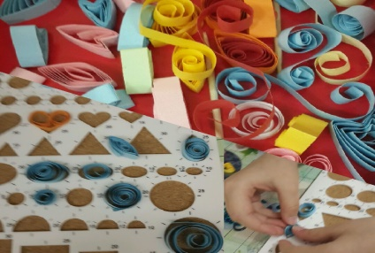
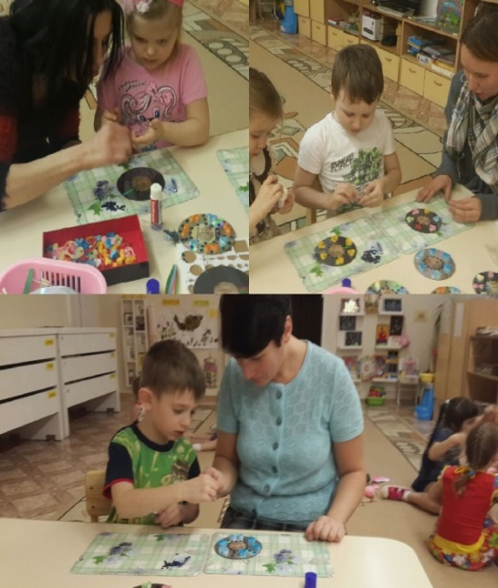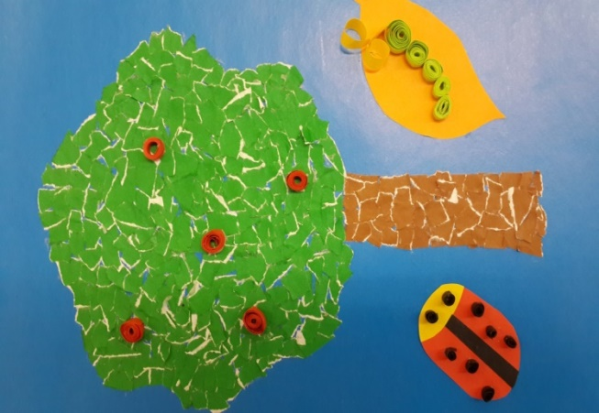
3. Кружок по психологии «Планета чудес» (Многие дети проявляют высокую степень одаренности не в одной какой-либо сфере, а в нескольких. Задача педагогов и психологов не только выявить это, но и совершенствовать, развивать их) .
4. Физкультурный кружок «Ловкачи» (Одаренность в двигательной сфере проявляется высокой степенью психомоторных реакций, ловкостью, развитием двигательных навыков (Бег, лазание, прыжки, физической силы. Диагностика в этой сфере проводится методиками определения зрительно-моторной координации.)
Задачи:
1. Развивать детей с учетом ярко – выраженных индивидуальных творческих особенностей,
2. Формировать творческое самовыражение детей;
3. Развивать мелкую моторику, воображение, внимание, мышление, колоссальные возможности реализовать свои творческие способности.
Кружковая работа в детском саду дарит нашим воспитанникам много ярких, незабываемых впечатлений. Радостные переживания поднимают жизненный тонус, поддерживают бодрое настроение взрослых и детей. Ребенок начинает ценить красивое, а, чувствуя уважение к себе, как равному, постепенно начинает раскрепощаться, и начинает творить. Наши воспитанники постоянно принимали участие в интернет конкурсах и турнирах, где неоднократно занимали призовые места:
1. ОБЩЕРОССИЙСКИЙ КОНКУРС «МАМА - ПЕРВОЕ СЛОВО»
2. ОБЩЕРОССИЙСКИЙ КОНКУРС «НОВОГОДНИЙ ПРАЗДНИК»
3. ОБЩЕРОССИЙСКИЙ КОНКУРС «И СНОВА В СКАЗКУ»
4. РЕГИОНАЛЬНЫЙ ТУРНИР «ПУТЕШЕСТВУЙ С ПОНИ»
ДЕТИ – это будущее. Сегодня все в их судьбе как будто еще зависит от нас. Завтра положение изменится кардинально. Дети быстро взрослеют. Но жить самостоятельно и плодотворно они смогут, если сегодня мы поможем развиться их способностям и талантам. А талантлив по-своему каждый ребенок. Поиск и воспитание особо одаренных, талантливых детей – архиважный вопрос. Талантливые люди – главное богатство общества.
СПИСОК ЛИТЕРАТУРЫ:
- Азаров Ю. «Ускоренное выявление и развитие детских дарований»
- Быстрицкая А.«Бумажная филигрань».
- Пасечник Л. «Одаренные дети в детском саду и в семье»
- Чудина Ю. «Квиллинг для всей семьи»
- Фомина Л.В. Роль движений рук и моторной речи ребенка.

